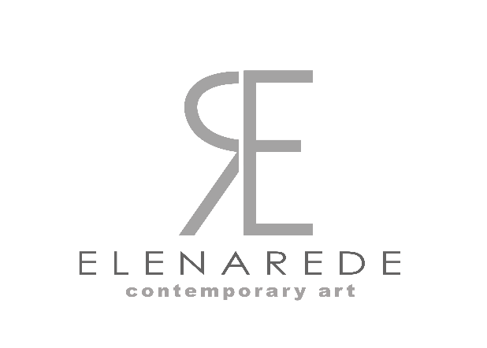

COMUNICATO STAMPA: BLU DIPINTO DI BLU

Prima edizione Sanremo, Hotel Miramare the Palace
Sabato 19 giugno 2021 ore 18.00

Dopo la preview durante la settimana dedicata al Festival di Sanremo, l’hotel Miramare the Palace Sanremo (http://www.miramarepalacesanremo.com) sabato 19 giugno 2021 alle ore 18.00 presenta la prima edizione dell’esposizione “Blu dipinto di blu”, il cui Direttore Artistico è l’eclettica Elena Rede.
Questa mostra attraverso le opere degli artisti presenti, esprime un desiderio di rinascita più che mai attuale.
Ogni prezioso corner del prestigioso edificio in stile Liberty, datato 1870, il cui bianco immacolato si staglia verso un cielo terso, è esaltato dalla meravigliosa arte di questi creativi.
Elena Rede ci mostra attraverso la sua “Era” , scultura bronzea di pregio, tutta la trasformazione di questo periodo che ella vive nel suo profondo, un momento faticoso, doloroso, ma estremamente spirituale. Era riesce così a materializzare l’ evoluzione di Re Nasci, opera presente in permanenza nella location, compiendo una catarsi che si ritrova anche nella sua stupenda “Crisalide d’Oro”, espressione del cambiamento umano di questo momento. Le creature alate come le farfalle sono state protagoniste anche delle passerelle della grande moda italiana.

Elena Rede (http://www.elenarede.com) ha scelto in questo suo percorso Italo Corrado (http://www.italocorrado.it) e Marika Laganà (IG: @marikalagresinart) in collaborazione con l’Associazione Culturale Amici delle Sempiterne, nate in questo periodo con lo scopo di rinascere insieme.(IG: @le_sempiterne https://lesempiterne.wordpress.com/blog-2/ )
“Era” è la sublime “Regina degli Dei dell’Olimpo, la mia nuova creatura: nuova vita, nuova era, nuova guerriera, nuova vittoria” La Spiritualità mistica di Elena risplende dalla materia grezza che la ispira. Nella realizzazione delle sue preziose opere, una volta da lei plasmate, elevano al cielo il fruitore in un palpito di liberta'. Lo slancio verso il divino è la sua impronta nel mondo. Un'orma indelebile nell'infinito.
Il tempo dell'artista Rede è quello degli orologi molli di Salvador Dalì, è inesistente, Elena si muove con il battito del suo cuore ed è l'unico a scandire le ore: ogni materia rinasce attraverso la sua arte. Quando Elena si lascia ispirare entra in un mondo parallelo ignoto ai più. Grande creatura. Era è un'opera che anela alla rinascita, nel bronzo che risplende alla luce del sole della Riviera.
Italo Corrado, laureato all’Accademia delle Belle Arti di Brera, è un artista concettuale, espressionista-astratto attivo a Milano. Indaga sulle dinamiche percettive in chiave naturalistica e contemporanea, misurandosi con i grandi misteri della psiche. Grazie alla forza dei colori dialoga sulla tela rappresentando, con sprazzi di luce e ombre, le grandi tematiche che indaga l’essere umano. Italo presenta una trilogia intitolata “Oltre confine”.
Marika Laganà è cresciuta nell’atelier del padre, sito nel cuore della Milano di charme, quella del vicolo delle lavandaie, nella romantica cornice dei Navigli. In questo periodo Marika sperimenta un nuovo metodo con la fluid art e la resina epossidica con cui riesce ad esprimere uno stato d'animo che la porta a viaggiare con la mente e con la fantasia.
Tra le opere esposte il cui fil rouge è la forza delle acque, come rivelano anche i titoli “Plonge in the Ocean” e “Ocean storm”.

Miramare Palace Sanremo (http://www.miramaresanremo.com) from Saturday the 19th of June at 6 p.m. on hosts the gorgeous exhibition “Blu dipinto di blu” conceived by Elena Rede, Art Director of the stunning event.
Elena Rede (http://www.elenarede.com) in this wonderful landscape, an antique Liberty building dates 1870 completely surrounded by sapphire blu in the sea and in the sky with emerald palms, presents her “Era”. “Era” is a bronze sculpture, her brand new creature, Queen of the supreme Gods, inspiring high spirituality, freedom, Renaissance in one word.
Elena Rede decided to propose her exhibition with two Italian artists: Italo Corrado and Marika Laganà. “Blu dipinto di blu” is presented with a cultural association named “Amici delle Sempiterne”, born in this period with the aim for a rebirth all together. (IG:@le_sempiterne https://lesempiterne.wordpress.com/blog-2/ )
Italo Corrado (https://www.italocorrado.it ) presents some artistic art works with really bright colours, in which Blue becomes the most important nuance. In his artistic path he searches for an inspiring mood in the natural landscape, with the inner attempt to aim at spiritual goals: a total rebirth.
Marika Laganà (Pagina Fb: Atelier Laganà ) expresses herself with resin pictures, bright white and light blue representing her inner soul inspired by water. Her deep research concerning materials is really important, it concerns the whole life of one human being.

Milano (MI) Via G. De Castillia 8
Alassio (SV) Passeggiata Cadorna 91 bis
p.iva 06634390964

